МДОАУ «ЦРР-детский сад №104 «Золотая рыбка» г.Орска

Консультация для педагогов

«Использование элементов технологии продуктивного чтения- слушания для формирования навыка восприятия и понимания текста старшими дошкольниками»

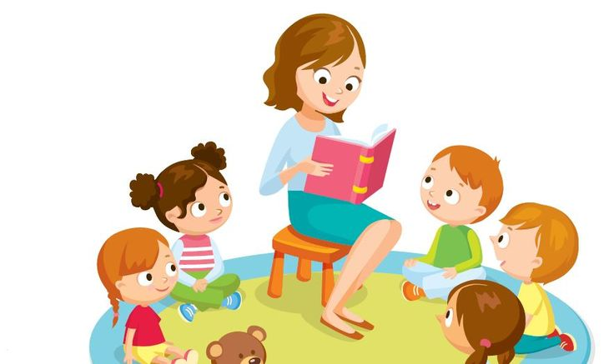

Воспитатель 1КК
Р.А. Жусупова

г.Орск, 2024 год
Одна из задач дошкольного образования – создать условия для формирования у детей восприятия и понимания текста. Умение понимать и воспринимать текст развивается только в условиях специально организованной читательской деятельности (совместные со взрослыми чтения художественной литературы, пересказ с опорой на картинку, самостоятельное рассматривание картинок и т. п.). Детей необходимо обучать воспринимать литературные произведения.
В соответствии с требованиями нового Федерального государственного стандарта использование технологии продуктивного чтения-слушания для развития восприятия и понимания текста у старших дошкольников является актуальным. «Речевое развитие включает владение речью как средством общения и культуры; обогащение активного словаря; знакомство с книжной культурой, детской литературой, понимание на слух текстов различных жанров детской литературы. Обогащать знания о поэтах, писателях, художниках-иллюстраторах – создателях детской книги»

Что такое восприятие и понимание текста?
В дошкольном возрасте в мир чтения вводят ребенка взрослые ближайшего окружения: родители и воспитатели. Воспитатели читают детям литературные произведения в режимных моментах, либо на специально организованных занятиях. В результате чтения должно появиться восприятие текста.
Восприятие текста - это процесс и результат речемыслительной деятельности человека.
При восприятии художественных произведений имеет значение не только общее отношение ко всему произведению, но и характер отношения, оценка ребенком отдельных героев и их поступков. В процессе развития художественного восприятия у детей появляется понимание выразительных средств произведений искусства, что ведет к более адекватному, полному, глубокому его восприятию.
А.И. Запорожец отмечал; «…Эстетическое восприятие не сводится к пассивной констатации известных сторон действительности, хотя и очень важных, и существенных. Оно требует, чтобы воспринимающий, как-то вошел внутрь изображаемых обстоятельств, мысленно принял участие в действиях».
Еще одним результатом чтения является понимание смысла текста. Что такое понимать текст? Это значит уметь вычитывать 3 вида информации: фактуальной, подтекстовой, концептуальной.
Таким образом, использование приемов технологии в системе дает возможность дошкольнику хорошо понимать содержание текста, делать пересказ, выражать свое эмоциональное состояние.

Технология продуктивного чтения – это природосообразная образовательная технология, опирающаяся на законы читательской деятельности и обеспечивающая с помощью конкретных приёмов чтения полноценное восприятие и понимание текста читателем, активную читательскую позицию по отношению к тексту и его автору [5].
Данная технология была разработана профессором Н.Н.Светловской, и адаптирована для дошкольников О.В.Чиндиловой. По мнению профессора О.В. Чиндиловой: «Вид речевой деятельности, когда текст воспринимается на слух, и при этом обеспечивается включение эмоций, воображения и реакции на содержание прочитанного, мы называем чтением-слушанием».
Художественные произведения, предлагаемые образовательной программой в детском саду, являются необходимой базой для формирования активной читательской деятельности. Применение технологии продуктивного чтения в полной мере позволяет решать поставленные задачи, сформулированные в федеральном государственном образовательном стандарте: понимание на слух текстов различных жанров детской литературы, знакомство с книжной культурой, детской литературой.
При изучении художественных произведений главное –
«исследование» языкового материала, частичный или всесторонний анализ текста. Восприятие и понимание – основной «продукт» чтения любого текста.
В технологии продуктивного чтения-слушания выделяются три вида текстовой информации, которую необходимо «вычитывать» для более глубокого понимания детьми текста:
-фактуальной (о чем сообщается в явном виде);
-подтекстовой (о чем сообщается в тесте в неявном виде, то что
«читается между строк»);
-концептуальной (основная идея текста, его главные смыслы)
С позиции структуры читательской деятельности разработанная технология предполагает три этапа работы с текстом (естественные для любого читателя).
Первый этап. Работа с текстом до чтения:

Цель: вызвать у ребенка желание (мотивацию) к чтению художественного произведения.
Данный этап включает в себя:
- рассматривание обложки книги, иллюстраций;
- сообщение названия произведения и имени автора;
- ответы на вопросы детей;
- прогнозирование – о ком и о чем будем читать;
Главная задача взрослого – вызвать у ребёнка желание, мотивацию прочитать книгу Дети листают, рассматривают книгу, задают вопросы взрослому; рассматривают иллюстрацию, которая предшествует тексту, затем высказывают свои предположения о героях, теме, содержании – произведение веселое или грустное.
Результат: включение механизма антиципации (предугадывания) Второй этап. Работа с текстом во время чтения.
Цель: понимание текста и создание его читательской интерпретации (истолкование, оценка).
Данный этап включает в себя:
- чтение взрослым (медленное, художественное) с остановками для комментирования прочитанного (объяснение непонятных слов, речевых оборотов);
- ведение диалога с автором (ответы на прямые и косвенные авторские вопросы)
Результат: полноценное восприятие текста Третий этап. Работа с текстом после чтения.
Цель: корректировка собственной интерпретации объективным авторским смыслом.
Главная задача взрослого – обеспечить углубление восприятия текста, корректировку первичного восприятия.
Она делится на четыре этапа – обсуждение, рассказ взрослого о писателе и беседа с детьми о его личности, повторное обращение к заглавию произведения и иллюстрациям, выполнение заданий, усиливающих эмоциональное и смысловое восприятие текста.

    - Обсуждение: Педагог ставит вопрос к тексту в целом. Далее следуют ответы детей на этот вопрос и беседа.
Вопросы к детям, например, могут быть следующими:
- Назовите главных героев рассказа?
- Кто из них вам больше понравился? Почему?
- Как чувствовал себя герой?
4. А какое чувство испытывали вы, когда слушали эту часть?
    - Рассказ взрослого о писателе и беседа с детьми о его личности (для старших дошкольников).
    - Повторное обращение к заглавию произведения и иллюстрациям. Как бы вы сейчас назвали рассказ?
Или если дети умеют читать -
Как теперь вы можете объяснить смысл слов, которые стали заглавием рассказа?
    - Выполнение заданий, усиливающих эмоциональное и смысловое восприятие текста: пересказ текста, беседу о прочитанном; воспроизведение прочитанного с помощью заданий: через имитацию движений, драматизацию, игру и др.
Итак, в результате чтения должно появиться восприятие и понимание текста – процесс эмоционального реагирования на произведение, внутреннее активное сопереживание героям, которое проявляется в воображаемом перенесении на себя событий, в результате чего возникает эффект личного участия в них, личного присутствия.

